



**Plan van aanpak**

**VanRoey.be**

FujinIT groep A2:

Lennert De Cleen

Brend Simons

Robin Verbeek

Dylan Vernelen Ebert

Steven Vispoel

Lukas Hanot

**Inleiding** **3**

**Technologieën voor locatiebepaling vergelijken** **4**

GPS 4

WiFi 4

Bluetooth 4

Besluit 4

**WiFi accesspoints vergelijken** **5**

Aruba 5

Cisco Aironet 5

Ubiquiti UniFi 5

FortiAP 320C 5

Raspberry Pi 3b+ 5

Besluit 6

**Bluetooth beacons vergelijken** **7**

Aruba 7

Cisco 7

Raspberry Pi 3b+ 7

Besluit 7

**Technologieën voor captive portal vergelijken** **8**

Cloud4Wi Volare 8

pfSense 8

Besluit 8

**Applicatie software vergelijken** **9**

Aruba Meridian Apps 9

Proximi 9

Maps indoor 9

Mapwize 9

Besluit 9

**Project Breakdown Structure** **10**

**Use Case diagram** **11**

**Conclusie** **13**

# Inleiding

VanRoey.be wenst meer informatie over het aankoopgedrag van de klant en meer inkomsten, daarom willen ze de klanten beter informeren over hun producten in de winkel. Hiervoor hebben we een gsm app in gedachten die het de klanten mogelijk maakt om aan de hand van een interactief platform te navigeren in de winkel. Dit pilootprogramma wordt eerst uitgevoerd in hun eigen winkel en zal / kan nadien uitgebreid worden naar andere winkels en als product verkocht worden. VanRoey.be wenst iedereen op deze manier een vlotter en beter geïnformeerd bezoek aan de winkel aan te bieden.

Om dit te verwezenlijken hebben we verschillende technologieën naast elkaar gelegd en vergeleken. Om het project tot een zo goed mogelijk einde te brengen kiezen we in de regel voor een gebruiksvriendelijk product en producten waar we reeds zoveel mogelijk toegang toe hebben, VanRoey.be bezorgt ons namelijk vershillende apparaturen en deze kunnen we dieper analyseren dan technologieën die we enkel maar aan de hand van de marketing van het product zelf kunnen zien.

Over de volgende paginas zullen al deze technologieën naast elkaar gelegd en vergeleken worden om nadien onze keuze bekend te maken.

# Technologieën voor locatiebepaling vergelijken

Het belangrijkste deel van de applicatie is om ervoor te zorgen dat we zo nauwkeurig mogelijk de locatie van een gebruiker kunnen berekenen. Hiervoor kunnen we verschillende technologieën gebruiken. Het is belangrijk om een technologie te vinden, die de locatie zo nauwkeurig mogelijk kan berekenen.

## GPS

GPS is de meest gebruikte technologie om je locatie mee te berekenen. Bovendien zit GPS in de meeste apparaten ingebouwd. Het grote nadeel aan GPS is dat de gemiddelde smartphone met GPS slechts een nauwkeurigheid heeft van 4.9 meter in een open ruimte. De nauwkeurigheid verslechterd nog meer wanneer er zich obstakels in de buurt bevinden (bijvoorbeeld: gebouwen, bomen, bruggen, ...).

## WiFi

Met WiFi is het ook mogelijk om aan locatiebepaling te doen. WiFi heeft een nauwkeurigheid van 3 tot 5 meter. Dit is al heel wat beter dan GPS. Een extra voordeel aan positionering met WiFi, is dat er al WiFi voorzien is op locatie. Deze locatie bepaling gebeurt aan de hand van driehoeksmeting tussen verschillende routers op de sterkte van het WiFi signaal.

## Bluetooth

Bluetooth kan het meest nauwkeurig locaties berekenen. Bluetooth heeft een nauwkeurigheid van 1 tot 2 meter. Deze afstanden zijn ideaal voor onze toepassing. Om Bluetooth te kunnen gebruiken, moeten we wel nog Bluetooth beacons voorzien.

## Besluit

|  |  |  |  |
| --- | --- | --- | --- |
|  | GPS | WiFi | Bluetooth |
| Indoor bereik | 1/5 | 5/5 | 4/5 |
| Nauwkeurigheid | 5/10 | 7/10 | 10/10 |
|  |  |  |  |
| Totaal | 6/15 | 12/15 | 14/15 |

Bluetooth is voor deze toepassing de beste optie.

# WiFi accesspoints vergelijken

Op de markt zijn heel veel verschillende access points verkrijgbaar, deze zijn sterk vergelijkbaar op sommige punten (ondersteuning, prijs) met elkaar doch zijn er kleine verschillen (performantie, betrouwbaarheid, configuratie). Bij de analyse van al deze toestellen worden de verschillen naast elkaar gelegd en daaruit de beste gekozen.

## Aruba

De Aruba Access Points zijn vrij energiezuinig, zeker als ze via PoE gevoed worden, want dan draaien ze in power-save mode. Ze hebben vrij hoge data rates, waardoor ze heel snel zijn. Daarbovenop zijn ze ook heel betrouwbaar, omdat het zo’n 560.000 uur (ca. 64 jaar) duurt voordat ze kapot gaan indien ze aan een bedrijfstemperatuur van 25°C werken. Ze ondersteunen ook zoals de meeste de 2.4 Ghz-band waardoor je er niet veel nodig hebt omdat ze een groot bereik hebben. Ze ondersteunen ook MIMO (*Multiple-Input Multiple-Output*), waardoor er veel meer mensen tegelijk kunnen verbinden met de access point dan met één die dat niet ondersteund.

## Cisco Aironet

De Cisco Aironet Access Points zijn heel performant, ze ondersteunen veel protocollen en Cisco is marktleider op het vlak van netwerk technologieën. Cisco biedt een waaier van mogelijke access points aan voor kleine projecten tot cloud solutions voor groter projecten.

## Ubiquiti UniFi

De Ubiquiti UniFi AP-AC-Pro is een heel betrouwbare access point en omdat ze waterdicht zijn kunnen ze zowel binnen als buiten gebruikt worden. Het is net zoals de Aruba systemen centraal te beheren (indien men er meerdere gebruikt). Deze access point is voornamelijk geschikt voor professioneel gebruik. Er is ook QoS-ondersteuning bij deze Access Point. Deze kost wel 159 euro momenteel, wat wel redelijk duur is voor een Access Point. Maar door wat het allemaal ondersteund is die prijs wel te rechtvaardigen denken we. De Access Point is in vergelijking ook licht van gewicht: zo’n 350 gram.

## FortiAP 320C

Deze Access Point is qua stroomverbruik heel zuinig, aangezien deze maximum maar iets meer dan 12W verbruikt. Het is ook een heel lichte AP, aangezien deze maar 600 gram weegt. Het is ook vrij compact omdat deze maar 16,5 cm op 16,5 cm is en 3,5 cm dik is. Deze Access Point kunnen ook in Mesh modus werken, waardoor deze niet allemaal met een kabel moet verbonden worden en waardoor de gebruiker automatisch met de dichtstbijzijnde AP verbonden is als men zich verplaatst.

## Raspberry Pi 3b+

Deze Raspberry Pi kan door de aanwezigheid een WiFi-adapter ingesteld worden als WiFi-hotspot en zo dus ook gebruikt worden als Access Point. Om deze te configureren moet je wel willen werken met een command-line interface.

## Besluit

We hebben besloten om de Aruba Access Points te gaan gebruiken, omdat Vanroey.be deze toch al zal leveren voor deze opdracht. En ook omdat we de beacons van Aruba gaan gebruiken, deze werken daar beter mee samen. Voor de configuratie heb je dan dezelfde look-and-feel. Ook zijn deze makkelijker te configureren dan bijvoorbeeld een Raspberry Pi.

# 

# Bluetooth beacons vergelijken

Op de markt zijn verschillende beacons verkrijgbaar, deze zijn sterk vergelijkbaar met elkaar doch zijn er kleine verschillen. Bij de analyse van al deze toestellen worden de verschillen naast elkaar gelegd en daaruit de beste gekozen.

## Aruba

De Aruba beacon is een apart BLE bluetooth beacon, de signaal reikwijdte is niet meegegeven in de specificaties en wordt vermeld als “het is afhankelijk van de omstandigheden”. Helaas zijn deze enkel maar te configureren door een apple device. De batterij heeft een levensduur van 4 jaar.

## Cisco

De Cisco beacon point module is een module die je op een bestaand accesspoint dient te plaatsen de module zal van de acces point de benodigde energie krijgen, elk bluetooth device krijgt een intern IP adres. De bluetooth zou een oppervlakte van ongeveer 140 m² bedekken.

## Raspberry Pi 3b+

De raspberry pi omvat veel meer dan alleen maar een bluetooth module en heeft een heavyweight operating systeem nodig tov de overige bekeken technologieën de reikwijdte van de bluetooth is slechts 75 m².

## Besluit

Voor het verdere verloop van het project gaan we de Aruba beacons gebruiken, Dit omdat de Cisco beacons ook Cisco AP (Access Points) moeten hebben en de raspberry Pi een groter energieverbruik heeft dan de Aruba beacons. De cisco beacon zal niet zonder energie komen daar deze die continue van de AP zou krijgen, maar dit bemoeilijkt dan ook weer het plaatsen van de mogelijke beacons.

# Technologieën voor captive portal vergelijken

We willen ervoor zorgen dat gebruikers kunnen connecteren met het WiFi netwerk. Daarnaast willen we graag zo veel mogelijk inzicht krijgen in de verwachtingen van de gebruikers.

## Cloud4Wi Volare

Volare is een Cloud4Wi product. Volare is een mooi afgewerkt dashboard waarop statistieken van gebruikers op een makkelijke manier verzameld kunnen worden. Het doel Volare is om zo veel mogelijk inzicht te geven in wie je gebruikers zijn en welke verwachtingen ze hebben. Zo is het bijvoorbeeld mogelijk om via Volare feedback te vragen je gebruikers.

## pfSense

pfSense is een open source firewall/router. pfSense bevat veel software die gebruikt kan worden om een veilig netwerk op te zetten. Het bevat bijvoorbeeld ook een beperkt captive portal. pfSense is gratis te gebruiken en de configuratie is relatief makkelijk. Een nadeel aan pfSense is dat het geen overzichtelijk dashboard heeft waarop gebruikersstatistieken weergegeven kunnen worden. Om meer functionaliteiten te krijgen in het captive portal zal je zelf nog functionaliteiten moeten programmeren.

## Besluit

Volare is overduidelijk de beste optie. Voor business doeleinden kan Volare veel meer gegeven bijhouden van gebruikers en bovendien kunnen deze overzichtelijk weergegeven worden.

# Applicatie software vergelijken

Hieronder bespreken we de verschillende platformen waarmee men apps kan maken voor indoor navigation. We bespreken de gebruiksvriendelijkheid van het platform, de prijs, ondersteuning van verschillende mobiele apparaten.

## Aruba Meridian Apps

Met dit platform kan men enkel een native applicatie maken voor mobiele apparaten. Men kan wel de functionaliteit die dit platform biedt toevoegen aan de bestaande app die de gebruiker al heeft. Het is ook een heel gebruiksvriendelijk platform om de beacons op de map te plaatsen. De opdrachtgever heeft hier ook al de logingegevens voor.

## Proximi

Net zoals bij Aruba Meridian kan men hier ook enkel maar een Android of iOS app maken met dit platform en geen webapplicatie. Dit platform kost maandelijks €249 als goedkoopste optie, wat nogal duur is voor het doel van deze opdracht. En men heeft dan nog niet eens de functionaliteit van bewegwijzering bij deze optie. Dit heeft men pas bij de “Explorer” optie die ruim €800 per maand kost.

## Maps indoor

Dit platform biedt een CMS aan waarmee men plattegronden kan maken voor Google Maps en waarmee dan ook genavigeerd kan worden via dit platform in de winkel in ons geval. Men kan dus hetzelfde doen als bij de andere platformen maar dan enkel voor Google Maps.

## Mapwize

Mapwize zou voor ons doel gratis zijn, omdat we niet meer dan 30 beacons gaan gebruiken. Aan de andere kant, kan wel maar 1 iemand wijzigingen aanbrengen aan de app die gemaakt is. Dit platform ondersteund bewegwijzering bij zowel de gratis als de betalende opties. Op het eerste zicht ziet het er een heel gebruiksvriendelijk platform uit.

## Besluit

We hebben besloten om Aruba Meridian te gaan gebruiken voor de klanten te laten navigeren in de winkel omdat we ook de beacons van dit merk gaan gebruiken. VanRoey.be heeft hier ook de logingegevens voor. Van de andere hebben ze die niet.

# 

# Project Breakdown Structure

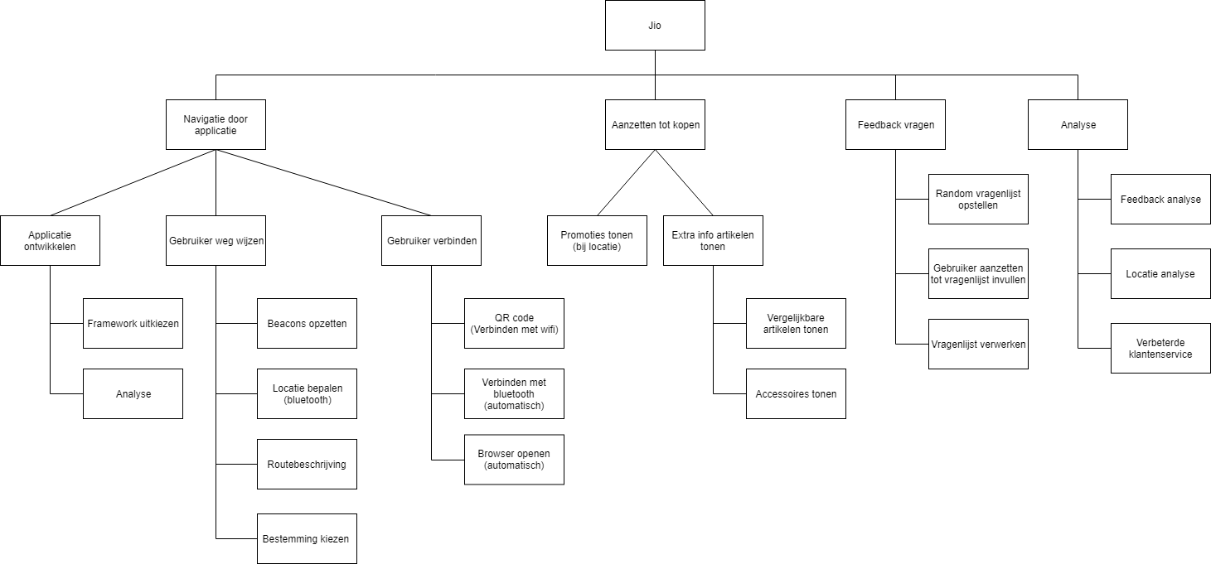

# Use Case diagram

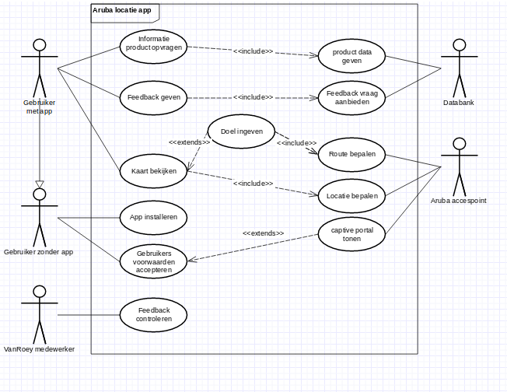

# 

**Workflow Diagram**

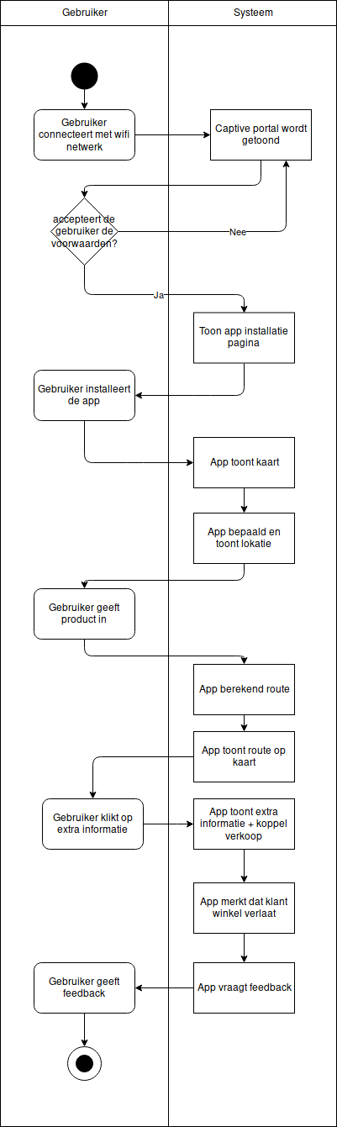

# Conclusie

Ons besluit is dat bluetooth de beste technologie is om een gebruiker zijn locatie te bepalen. We zullen Aruba apparatuur gebruiken voor onze WiFi accesspoints en bluetooth beacons. We gaan Cloud4Wi gebruiken voor ons captive portal, zodat we voldoende informatie van gebruikers kunnen opslaan. Cloud4Wi zal ervoor zorgen dat klanten eerst op een webpagina terecht komen voordat ze de app downloaden. We gaan Aruba Meridian gebruiken om onze app te maken waarmee gebruikers kunnen navigeren binnen de winkel.